**МИНИСТЕРСТВО ОБРАЗОВАНИЯ РЕСПУБЛИКИ БЕЛАРУСЬ**

**УЧРЕЖДЕНИЕ ОБРАЗОВАНИЯ**

**ГОМЕЛЬСКИЙ ГОСУДАРСТВЕННЫЙ ТЕХНИЧЕСКИЙ УНИВЕРСИТЕТ ИМЕНИ П. О. СУХОГО**

Факультет автоматизированных и информационных систем

Кафедра «Информационные технологии»

ОТЧЕТ ПО ЛАБОРАТОРНОЙ РАБОТЕ № 4

по дисциплине «Современные технологии *FRONT*-*END* разработки»

на тему: «Объектное программирование»

Выполнил: студент гр. ИТИ-41   
 Давидовский Д.Е.  
 Принял: преподаватель

Титова Л.К.

Гомель 2022

**Цель работы:** научиться создавать и реализовывать классы и объекты.

**Задание:** Реализуйте класс Библиотека, в котором будет храниться коллекция объектов класса Издание. Создайте классы-наследники для различных типов изданий с соответствующими полями (имя, год издания, тип, автор(ы) и т.д.). Предусмотреть возможность поиска издания по нескольким параметрам и их сортировки по автору.

Класс книг дан на рисунке 1.1.

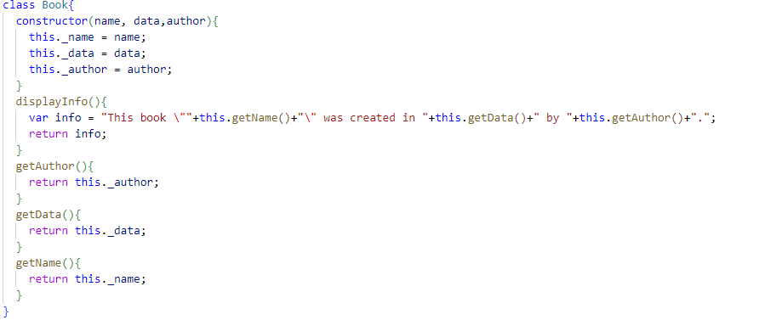

Рисунок 1.1 – Класс книга

Различные наследники класса книги показаны на рисунке 1.2.

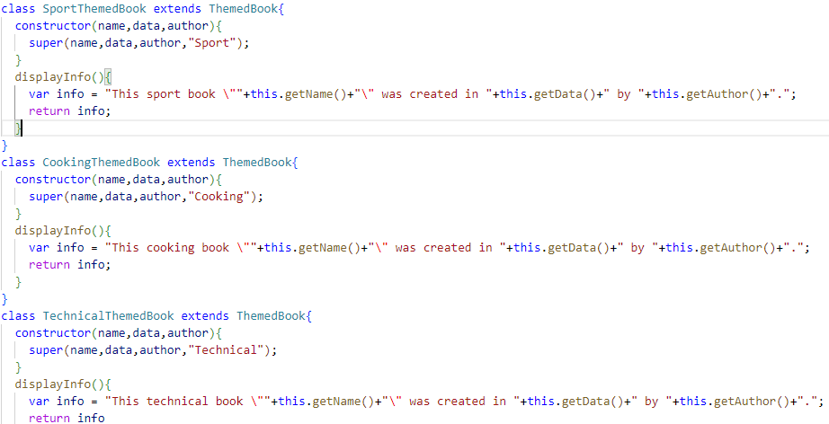

Рисунок 1.2 – Наследники класса книга

Класс библиотека реализовывает хранение информации о книгах в ней, возможность их добавления и сортировки. Класс библиотека показан на рисунке 1.3.

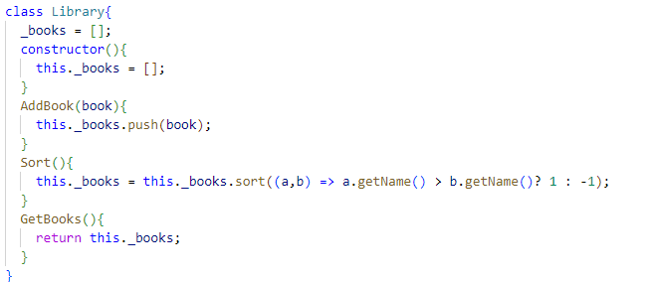

Рисунок 1.3 – Класс библиотека

Сайт, выполняющий операции, данные в задании, показан на рисунке 1.4.

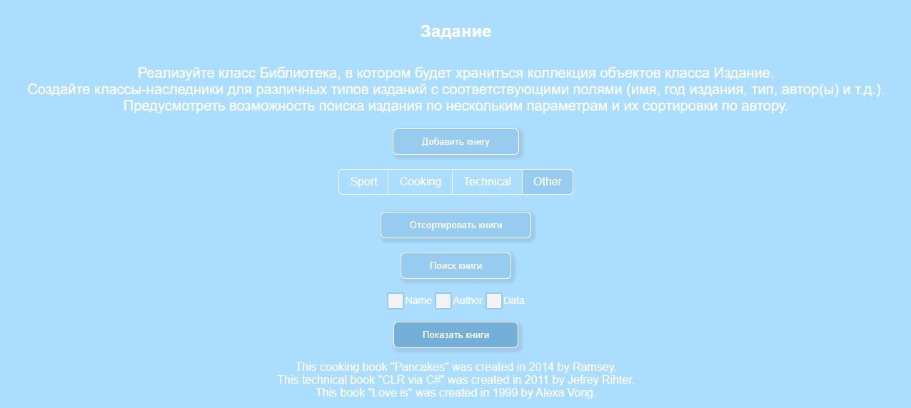

Рисунок 1.4 – Управление библиотекой

При помощи кнопок управления мы можем добавить различные типы книг, сортировать их, проводить поиск по автору, имени или же дате. Также можно вывести все имеющиеся книги в библиотеке по списку. Листинг дан в приложении А.

Для того чтобы отобразить все используемые книги мы используем отдельную кнопку. Результат отображения книг показан на рисунке 1.5.

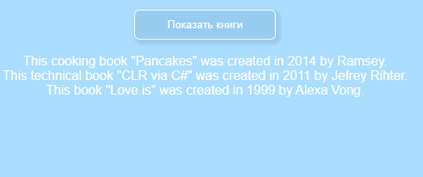

Рисунок 1.5 – Отображение всех книг в библиотеке

Для поиска книг по различным параметрам используется выбор параметров, после чего при помощи функции *Prompt* передаются необходимые для сортировки данные. Результат сортировки данных из рисунка 1.5 при сортировке по книгам, выпущенным в 2011 году, показан на рисунке 1.6.

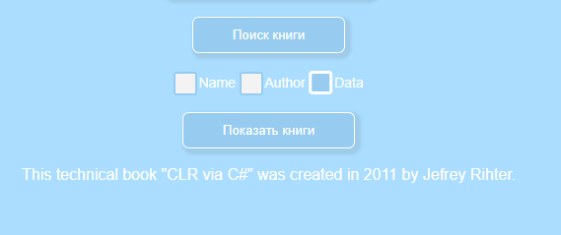

Рисунок 1.6 – Поиск отдельной книги

Листинг программы дан в приложении А. Также в приложении даны используемые таблицы стилей и код *HTML*.

**Вывод:** В ходе лабораторной работы были изучены основные способы работы с классами и объектами, создано приложение, организующее работу с объектами и классами.

**ПРИЛОЖЕНИЕ А**

(обязательное)

Листинг программы

Lab4.js

*class* *Book*{

*constructor*(*name*, *data*,*author*){

*this*.*_name* = *name*;

*this*.*_data* = *data*;

*this*.*_author* = *author*;

  }

*displayInfo*(){

*var* *info* = "*This* *book* *\*""+*this*.*getName*()+"*\*" *was* *created* *in* "+*this*.*getData*()+" *by* "+*this*.*getAuthor*()+".";

*return* *info*;

  }

*getAuthor*(){

*return* *this*.*_author*;

  }

*getData*(){

*return* *this*.*_data*;

  }

*getName*(){

*return* *this*.*_name*;

  }

}

*class* *ThemedBook* *extends* *Book*{

*constructor*(*name*,*data*,*author*,*theme*){

*super*(*name*,*data*,*author*);

*this*.*_theme* = *theme*;

  }

*getTheme*(){

*return* *this*.*_theme*;

  }

}

*class* *SportThemedBook* *extends* *ThemedBook*{

*constructor*(*name*,*data*,*author*){

*super*(*name*,*data*,*author*,"*Sport*");

  }

*displayInfo*(){

*var* *info* = "*This* *sport* *book* *\*""+*this*.*getName*()+"*\*" *was* *created* *in* "+*this*.*getData*()+" *by* "+*this*.*getAuthor*()+".";

*return* *info*;

  }

}

*class* *CookingThemedBook* *extends* *ThemedBook*{

*constructor*(*name*,*data*,*author*){

*super*(*name*,*data*,*author*,"*Cooking*");

  }

*displayInfo*(){

*var* *info* = "*This* *cooking* *book* *\*""+*this*.*getName*()+"*\*" *was* *created* *in* "+*this*.*getData*()+" *by* "+*this*.*getAuthor*()+".";

*return* *info*;

  }

}

*class* *TechnicalThemedBook* *extends* *ThemedBook*{

*constructor*(*name*,*data*,*author*){

*super*(*name*,*data*,*author*,"*Technical*");

  }

*displayInfo*(){

*var* *info* = "*This* *technical* *book* *\*""+*this*.*getName*()+"*\*" *was* *created* *in* "+*this*.*getData*()+" *by* "+*this*.*getAuthor*()+".";

*return* *info*

  }

}

*class* *Library*{

*_books* = *[]*;

*constructor*(){

*this*.*_books* = *[]*;

  }

*AddBook*(*book*){

*this*.*_books*.*push*(*book*);

  }

*Sort*(){

*this*.*_books* = *this*.*_books*.*sort*((*a*,*b*) => *a*.*getName*() > *b*.*getName*()? 1 : -1);

  }

*GetBooks*(){

*return* *this*.*_books*;

  }

}

*let* *library* = *new* *Library*();

*function* *Input*(){

*var* *buttons* = *document*.*querySelectorAll*("*div*.*radioButtons* *input*");

*var* *index* = 0;

*var* *resindex* = 0;

*buttons*.*forEach*(*button* =>{

*if*(*button*.*checked* == *false*){

*index*++;

      }

*else*{

*resindex* = *index*;

      }

  });

*var* *name* = *prompt*("Имя?");

*var* *author* = *prompt*("Автор?");

*var* *data* = *prompt*("Дата создания?");

*switch*(*resindex*){

*case* 0:

*var* *book* = *new* *SportThemedBook*(*name*,*data*,*author*);

*break*;

*case* 1:

*var* *book* = *new* *CookingThemedBook*(*name*,*data*,*author*);

*break*;

*case* 2:

*var* *book* = *new* *TechnicalThemedBook*(*name*,*data*,*author*);

*break*;

*case* 3:

*theme* = *prompt*("Тема книги?");

*var* *book* = *new* *ThemedBook*(*name*,*data*,*author*,*theme*);

*break*;

  }

*library*.*AddBook*(*book*);

}

*function* *Sort*(){

*library*.*Sort*();

}

*function* *ShowBooks*(){

*var* *text* = *document*.*getElementById*("*TextBooks*");

*var* *str* = '';

*var* *books* = *library*.*GetBooks*();

*books*.*forEach*(*book* => {

*str* += '<*br*>' + *book*.*displayInfo*();

  });

*text*.*innerHTML* = *str*;

}

*function* *FindBook*(){

*var* *buttons* = *document*.*querySelectorAll*("*div*.*checkboxButtons* *input*");

*var* *filters* = *[*"*Name*", "*Author*", "*Data*"*]*;

*var* *indexes* = *[]*;

*for*(*var* *i* = 0;*i*<*buttons*.*length*;*i*++ ){

*if*(*buttons[i]*.*checked* == *true*){

*indexes*.*push*(*i*);

    }

  }

*var* *books* = *library*.*GetBooks*();

*indexes*.*forEach*(*element* => {

*books* = *FindBy*(*filters[element]*,*books*);

  });

*if*(*books*.*length*==0){

*alert*("Таких книг нет");

  }

*else*{

*var* *text* = *document*.*getElementById*("*TextBooks*");

*var* *str* = '';

*books*.*forEach*(*book* => {

*str* += '<*br*>' + *book*.*displayInfo*();

  });

*text*.*innerHTML* = *str*;

  }

}

*function* *FindBy*(*argument*, *array*){

*switch*(*argument*){

*case* "*Name*":

*var* *name* = *prompt*("Название книги?");

*array* = *FindBookByName*(*name*, *array*);

*break*;

*case* "*Author*":

*var* *author* = *prompt*("Автор книги?");

*array* = *FindBookByAuthor*(*author*,*array*);

*break*;

*case* "*Data*":

*var* *data* = *prompt*("Дата издания книги?");

*array* = *FindBookByData*(*data*,*array*);

*break*;

  }

*return* *array*;

}

*function* *FindBookByName*(*name*,*array*){

*var* *result* = *[]*;

*array*.*forEach*(*element* => {

*if*(*element*.*getName*() == *name*){

*result*.*push*(*element*);

    }

  });

*return* *result*;

}

*function* *FindBookByAuthor*(*author*,*array*){

*var* *result* = *[]*;

*array*.*forEach*(*element* => {

*if*(*element*.*getAuthor*() == *author*){

*result*.*push*(*element*);

    }

  });

*return* *result*;

}

*function* *FindBookByData*(*data*,*array*){

*var* *result* = *[]*;

*array*.*forEach*(*element* => {

*if*(*element*.*getData*() == *data*){

*result*.*push*(*element*);

    }

  });

*return* *result*;

}

Lab4.html

<!*DOCTYPE* *html*>

<*html* *lang*="*en*">

<*head*>

    <*meta* *charset*="*UTF*-8">

    <*title*>Давидовский Даниил</*title*>

    <*meta* *http*-*equiv*="*X*-*UA*-*Compatible*" *content*="*IE*=*edge*">

    <*meta* *name*="*viewport*" *content*="*width*=*device*-*width*, *initial*-*scale*=1.0">

    <*link* *href*="*styleLab*4.*css*" *rel*="*stylesheet*" *type*="*text*/*css*">

    <*title*>*Document*</*title*>

    <*script* *src*="*lab*4.*js*"></*script*>

</*head*>

<*body*>

    <*header*>

        <*nav* *class*="*header*-*horizontal*">

            <*ul*>

                <*li* *class*="*Text*"><*a* *href*="*D*:*\*Учеба*\FrontEnd\Project\index*.*html*">Лабораторная работа 4</*a*></*li*>

            </*ul*>

        </*nav*>

    </*header*>

    <*main*>

        <*div* *class*="*testzone*" *id*="*test*">

            <*h*2>Задание</*h*2>

            <*p*><*input* *type*="*button*" *class* = "*button*" *onclick*="*Input*()" *value*="Добавить книгу"*name* = "*button*1"></*p*>

            <*div* *class*="*radioButtons*">

                <*div* *class*="*form_radio_group_item*">

                    <*input* *type*="*radio*" *id*="*contactChoice*1"*name*="*contact*" *value*="*sport*">

                    <*label* *for*="*contactChoice*1">*Sport*</*label*>

                </*div*>

                <*div* *class*="*form_radio_group_item*">

                    <*input* *type*="*radio*" *id*="*contactChoice*2" *name*="*contact*" *value*="*cooking*">

                    <*label* *for*="*contactChoice*2">*Cooking*</*label*>

                </*div*>

                <*div* *class*="*form_radio_group_item*">

                    <*input* *type*="*radio*" *id*="*contactChoice*3"*name*="*contact*" *value*="*technical*">

                    <*label* *for*="*contactChoice*3">*Technical*</*label*>

                </*div*>

                <*div* *class*="*form_radio_group_item*">

                    <*input* *type*="*radio*" *id*="*contactChoice*4"*name*="*contact*" *value*="*other*">

                    <*label* *for*="*contactChoice*4">*Other*</*label*>

                </*div*>

            </*div*>

            <*p*><*input* *type*="*button*" *class* = "*button*" *onclick*="*Sort*()" *value*="Отсортировать книги"*name* = "*button*1"></*p*>

            <*p*><*input* *type*="*button*" *class* = "*button*" *onclick*="*FindBook*()" *value*="Поиск книги"*name* = "*button*1"></*p*>

            <*div* *class*="*checkboxButtons*">

                <*input* *type*="*checkbox*" *id*="*Name*1"*name*="*contact*" *value*="*sport*">

                <*label* *for*="*Name*1">*Name*</*label*>

                <*input* *type*="*checkbox*" *id*="*Author*1" *name*="*contact*" *value*="*cooking*">

                <*label* *for*="*Author*1">*Author*</*label*>

                <*input* *type*="*checkbox*" *id*="*Data*1"*name*="*contact*" *value*="*technical*">

                <*label* *for*="*Data*1">*Data*</*label*>

            </*div*>

            <*p*><*input* *type*="*button*" *class* = "*button*" *onclick*="*ShowBooks*()" *value*="Показать книги"*name* = "*button*1"></*p*>

            <*div* *class*="*TextBooks*" *id*="*TextBooks*"></*div*>

        </*div*>

    </*main*>

</*body*>

</*html*>

Lab4.css

* {

*margin*:0;

*padding*:0;

*font*-*family*: '*Open* *Sans*', *sans*-*serif*;

}

.*header*-*horizontal*{

*position*: *relative*;

*height*: 55*px*;

*background*-*color*: #97*ccf*0;

*box*-*shadow*: 0 0 10*px* *rgba*(39, 39, 39, 0.5);

}

.*Text* *a*{

*display*: *inline*-*block*;

*width*: 100%;

*text*-*align*: *center*;

*font*-*family*: *fantasy*;

*font*-*weight*: 700;

*color*: *white*;

*font*-*size*: 1.5*em*;

*padding*-*top*: 8*px*;

*font*-*family*: '*Nanum* *Gothic*', *sans*-*serif*;

*text*-*decoration*: *none*;

}

.*Text* *a*:*visited*{

*text*-*decoration*: *none*;

*color*: *white*;

}

.*header*-*horizontal* *ul* *li*{

*color*: *white*;

}

*main*{

*background*-*color*: #*aaddff*;

*width*: 100%;

*height*: 5000*px*;

*display*:*flex*;

}

.*testzone*{

*display*: *inline*-*block*;

*width*: 100%;

*height*: 100%;

*text*-*align*: *center*;

}

.*testzone* *h*2{

*margin*-*top*: 30*pt*;

*color*: *white*;

}

.*button*{

*margin*-*top*: 15*pt*;

*border*: 1*px* *solid*;

*padding*: 10*px* 40*px*;

*border*-*radius*: 0.5*em*;

*background*-*color*: #97*ccf*0;

*box*-*shadow*: 3*px* 3*px* 3*px* 3*px* *rgba*(39, 39, 39, 0.1);

*color*: *white*;

}

.*button*:*hover*{

*background*-*color*: #74*afda*;

}

.*TextBooks*{

*color*: *white*;

}

.*peopleArray*{

*color*: *white*;

}

.*inputText*{

*margin*-*top*: 15*pt*;

*border*: 1*px* *solid*;

*border*-*radius*: 0.5*em*;

*font*-*size*: 20*px*;

*width*: 500*px*;

}

.*inputAnagram*{

*margin*-*top*: 15*pt*;

*border*: 1*px* *solid*;

*border*-*radius*: 0.5*em*;

*font*-*size*: 20*px*;

}

.*radioButtons* {

*margin*-*top*: 15*pt*;

*display*: *inline*-*block*;

*overflow*: *hidden*;

*color*: *white*;

}

.*form_radio_group_item* {

*display*: *inline*-*block*;

*float*: *left*;

}

.*radioButtons* *input[type*=*radio]* {

*display*: *none*;

}

.*radioButtons* *label* {

*display*: *inline*-*block*;

*cursor*: *pointer*;

*padding*: 0*px* 15*px*;

*line*-*height*: 34*px*;

*border*: 1*px* *solid* *rgb*(255, 255, 255);

*border*-*right*: *none*;

*user*-*select*: *none*;

}

.*radioButtons* .*form_radio_group_item*:*first*-*child* *label* {

*border*-*radius*: 6*px* 0 0 6*px*;

}

.*radioButtons* .*form_radio_group_item*:*last*-*child* *label* {

*border*-*radius*: 0 6*px* 6*px* 0;

*border*-*right*: 1*px* *solid* *rgb*(255, 255, 255);

}

/* *Checked* */

.*radioButtons* *input[type*=*radio]*:*checked* + *label* {

*background*: #97*ccf*0;

}

/* *Hover* */

.*radioButtons* *label*:*hover* {

*color*: *rgb*(184, 184, 184);

*background*-*color*:#*aaddff*;

}

/* *Disabled* */

.*radioButtons* *input[type*=*radio]*:*disabled* + *label* {

*background*: #*efefef*;

*color*: *rgb*(255, 255, 255);

}

/\**Checkbox* */

.*checkboxButtons* {

*margin*-*top*: 15*pt*;

*color*: *white*;

}

.*checkboxButtons* *input[type*="*checkbox*"*]* {

*display*: *none*;

  }

.*checkboxButtons* *input[type*="*checkbox*"*]* + *label* {

*position*: *relative*;

*padding*-*top*: 3*px*;

*padding*-*left*: 25*px*;

*margin*-*bottom*: 20*px*;

*font*: 14*px*/20*px* "*Open* *Sans*", *Arial*, *sans*-*serif*;

*cursor*: *pointer*;

    -*webkit*-*user*-*select*: *none*;

    -*moz*-*user*-*select*: *none*;

    -*ms*-*user*-*select*: *none*;

  }

.*checkboxButtons* *input[type*="*checkbox*"*]*:*hover* + *label*:*hover* {

*color*: *rgb*(111, 133, 185);

  }

.*checkboxButtons* *input[type*="*checkbox*"*]*:*hover* + *label*:*before* {

*background*: #97*ccf*0;

*box*-*shadow*: *inset* 0*px* 0*px* 0*px* 2*px* #*f*7*f*2*f*2;

  }

.*checkboxButtons* *input[type*="*checkbox*"*]* + *label*:*last*-*child* {

*margin*-*bottom*: 0;

  }

.*checkboxButtons* *input[type*="*checkbox*"*]* + *label*:*before* {

*content*: "";

*width*: 1.4*em*;

*height*: 1.4*em*;

*border*: 2*px* *solid* #97*ccf*0;

*border*-*radius*: 0.2*em*;

*position*: *absolute*;

*left*: 0;

*top*: 0;

    -*webkit*-*transition*: *all* 0.2*s*, *background* 0.2*s* *ease*-*in*-*out*;

*transition*: *all* 0.2*s*, *background* 0.2*s* *ease*-*in*-*out*;

*background*: #*f*3*f*3*f*3;

  }

.*checkboxButtons* *input[type*="*checkbox*"*]*:*checked* + *label*:*before* {

*width*: 1.3*em*;

*height*: 1.3*em*;

*border*-*radius*: 0.2*em*;

*border*: 2*px* *solid* #*fff*;

    -*webkit*-*transform*: *rotate*(90*deg*);

*transform*: *rotate*(90*deg*);

*background*: #97*ccf*0;

*box*-*shadow*: 0 0 0 1*px* *rgb*(255, 255, 255);

}